KENIENTERIAN PENDIDIKAN TINGGI, SAINS,
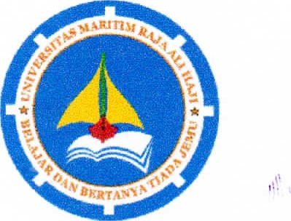
DAN TEKNOLOGI
UNIVERSITAS MARITIM RAJA ALI HAJI

FAKULTAS TEKNIK DAN TEKNOLOGI KEMARITIMAN
Jalan Politeknik Senggarang, Tanjungpinang 29100
Telepon (0771) 4500097, Faxksimile (0771) 4500097, Kotak Pos 155
Laman http://ft.umrah.ac.id Posel ft@umrah.ac.id
No ${no_surat} ${created_at}
Hal Permohonan Pengambilan Data
Yth. ${tujuan_surat}
${alamat_surat}
Dengan hormat,
Kami menginformasikan bahwa Mahasiswa Fakultas Teknik dan Teknologi Kemaritiman
Universitas Maritim Raja Ali Haji sebagai berikut:
Nama | : ${nama}
Tempat, Tanggal Lahir | : ${tempat}, ${tanggal_lahir}
NIM  Program Studi | : ${nim}  : ${prodi}
No. Telepon | : ${no_hp}
Akan mengadakan penelitian sebagai salah satu syarat menyelesaikan penyusunan skripsi dengan judul:
“${judul_skripsi}”
Berhubungan dengan ini, diharapkan untuk dapat memberikan kesempatan serta membantu memfasilitasi mahasiswa sesuai dengan kondisi yang ada.
Demikian surat im disampaikan, atas perhatian dan kerjasamanya kami ucapkan terłma kasih.
Dekan,

